# Procédure pour définir une coque en partant des plans existants

La procédure suivante permet d’introduire la géométrie de la coque en utilisant des plans existants. Les plans des formes de la coque sont scannés et introduits dans le logiciel. Pour reconstituer la carène en trois dimensions, il suffit de disposer de deux des trois plans des formes suivants (Figure 1) :

* les lignes d’eau, ou sections horizontales : sections représentant l’intersection de la carène avec des plans équidistants parallèles à la flottaison ;
* les couples, ou sections transversales : sections représentant l’intersection de la carène avec des plans équidistants parallèles au plan transversal ;
* les sections longitudinales : sections représentant l’intersection de la carène avec des plans équidistants et parallèles au plan longitudinal.

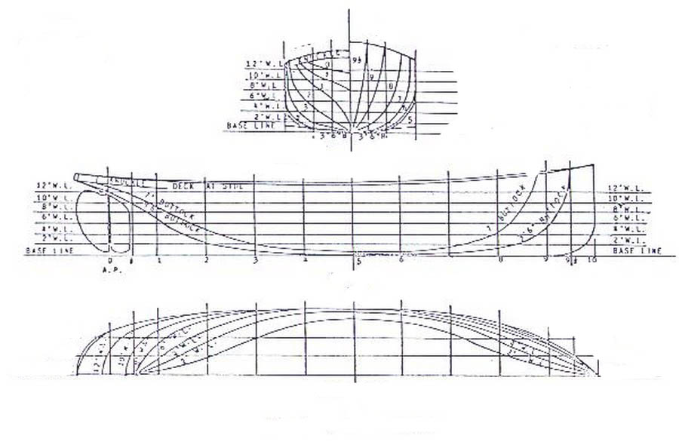

Figure 1 : Plans des formes

Le programme doit permettre le chargement des scans des plans des formes. Les spécifications suivantes doivent être respectées :

* Dans trois des quatre vues disponibles (Top, Side et Front), pouvoir charger une image différente (jpg, bmp, …) en arrière plan ;
* L’image sera contenue dans un cadre (rectangle), qui peut être sélectionné avec la souris;
* Une fois le cadre sélectionné, un menu contextuel sera disponible (click droit de la souris), contenant les fonctions nécessaires pour manipuler l’image d’arrière plan;

Les fonctions suivantes doivent être disponibles pour l’image d’arrière plan :

* Visibilité : rendre l’image visible / invisible (le cadre reste toujours visible) ;
* Suppression : supprime l’image ;
* Déplacement : déplacer l’image afin de la positionner convenablement par rapport à l’origine des axes.
* Mise à l’échelle : modifier la dimension de l’image à l’aide de facteurs d’échelle ;
* Transparence : Pouvoir modifier le niveau de transparence de l’image, afin d’améliorer la lisibilité. D’autres filtres d’image peuvent être ajoutés au besoin.